锦医学发〔2019〕8号

关于举办2019年锦江区医疗机构抗菌药物
规范化使用培训班的通知
各级各类医疗机构：
为提高我区医务人员抗菌药物的临床应用知识和规范化管理水平，锦江区医学会将于3月28日举办抗菌药物规范化使用培训，现将报名有关事项通知如下：
一、培训范围
（一）根据《抗菌药物临床应用管理办法》，依法享有处方权的医师和从事处方调剂工作的药师应参加抗菌药物临床应用知识和规范化管理的培训，经培训考核合格后，方可获得相应的抗菌药物处方权或抗菌药物调剂资格（二级以上医疗机构的培训和考核由医疗机构自行组织，并将相关情况报医学会备案）。
（二）我区在2017年和2018年未参加抗菌药物规范化使用培训的医师和药师，应参加锦江区医学会组织的此次培训、考核，经考核合格的，锦江区卫生健康局将授予相应的抗菌药物处方权或者抗菌药物调剂资格。
（三）按照相关规定及要求，从事抗菌药物工作的相关人员应每2年参加一次培训，故2017年及以前已参加过培训但未复训的，应再次报名参加本次培训。
二、培训方式
锦江区医学会将统一组织所有学员进行集中培训和考核。
三、报名时间
请在锦江区卫生健康局注册的各级各类医疗机构认真梳理需要参加培训的人员名单，于2019年3月20日前将报名名单电子版发送到指定邮箱2477311604@qq.com。
五、培训时间及地点
培训时间：2019年3月28日（星期四）
第一批：上午09:30-11:00（09:00开始签到）
第二批：下午14:00-15:30（13:30开始签到）
地点：锦江区医学会教学楼205教室（锦江区菱窠路90号）
（备注：因本次参培人数较多，故培训分批次进行，分批名单另行通知）
六、收费标准
（一）锦江区抗菌药物临床规范化管理培训费用为100元/人。
（二）补办抗菌药物合格证费用为20元/人。
（三）为方便参培人员缴费，本次培训采用支付宝支付：
1.锦江区医学会支付宝账号：3241056175@qq.com。
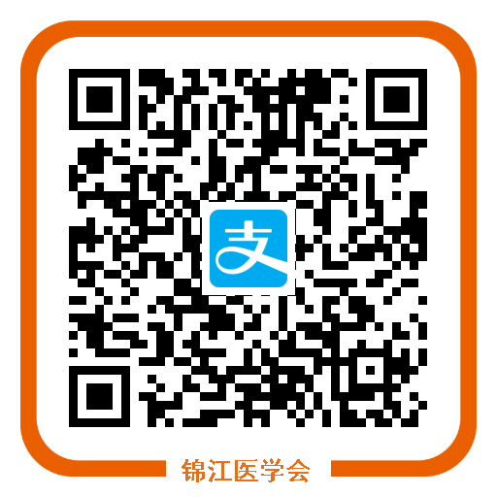
2.支付宝二维码扫码支付：

3.支付宝支付需备注：抗菌药物培训费/抗菌药物合格证补办费+单位+姓名。
七、相关要求
（一）请培训参考人员带上身份证，培训结束后进行现场考核，考核时要求参考人员准时参加，独立完成，严格遵守考场纪律，考试迟到15分钟以上者一律作弃考处理。考核采用闭卷形式，经考核合格颁发抗菌药物临床应用知识和规范化管理培训合格证。
（二）请还未进行抗菌药物采购备案和静脉输注资质核准的各医院、门诊部、社区卫生服务中心、诊所、医务室等在本次培训后及时到医学会进行备案及资质核准工作。
（三）缴费时间为2019年3月18日—2019年3月20日，费用收取截止时间前缴费完成才算报名成功。
（四）如需开具发票请在2019年3月20日前将开票单位及税号等信息发送邮件至：2477311604@qq.com。
（五）各单位提交报名信息后，因个人原因无法参加培训的，缴费后概不退费。

（联系人：辛纾 联系电话：84470907）

附件1：锦江区2019年抗菌药物规范化使用培训报名表；
附件2：发票开具信息一览表；

成都市锦江区医学会
2019年3月18日

锦江区2019年抗菌药物规范化使用培训报名表

医疗机构名称： 填报人： 联系电话：
姓名 | 性别 | 职称 | 身份证号 | 联系电话 | 备注

附件2：
此次培训是否需要开具发票？ □是 □否
如是，请填写以下信息：
开票名称 | 纳税人识别号 | 开票金额

